1. Цель работы
В рамках задачи выполнена установка и проверка программного обеспечения, необходимого для разработки информационной системы «Автосервис». Также создан проект ASP.NET Core Web API на платформе .NET 10, настроена документация API с использованием Swagger/OpenAPI и проверен запуск приложения.

2. Используемое программное обеспечение
Для разработки проекта используется следующее программное обеспечение:
Программное обеспечение | Версия
.NET SDK | 10.0.401
Git | 2.53.0
PostgreSQL | 18.6 (Homebrew)
Visual Studio Code | 1.109.5, arm64
DBeaver Community | 26.1.1.202606211757
В качестве среды разработки на macOS используется Visual Studio Code с установленным расширением C# Dev Kit.

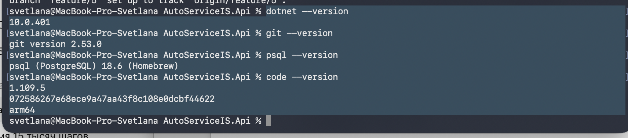

3. Создание проекта ASP.NET Core Web API
Для создания проекта был использован шаблон ASP.NET Core Web API на платформе .NET 10.
Проект получил название:
AutoServiceIS.Api
Проект создан с использованием архитектуры Controllers. Для этого была выполнена команда:
dotnet new webapi --use-controllers --no-openapi -n AutoServiceIS.Api
После создания проекта была выполнена проверка его сборки командой:
dotnet build
Сборка проекта завершилась успешно, ошибок компиляции не обнаружено.

4. Настройка Swagger/OpenAPI
Для документирования и тестирования API был установлен пакет Swashbuckle.AspNetCore.
Использованная версия пакета:
10.2.3
Установка выполнена командой:
dotnet add package Swashbuckle.AspNetCore
После установки в Program.cs была добавлена регистрация Swagger:
builder.Services.AddEndpointsApiExplorer();
builder.Services.AddSwaggerGen();
Также добавлено включение Swagger UI при запуске приложения в режиме разработки.

5. Запуск и проверка приложения
Для запуска приложения использовалась команда:
dotnet run
Приложение успешно запустилось в режиме Development.
Для локального запуска был использован адрес:
http://localhost:5171
Интерфейс Swagger UI доступен по адресу:
http://localhost:5171/swagger

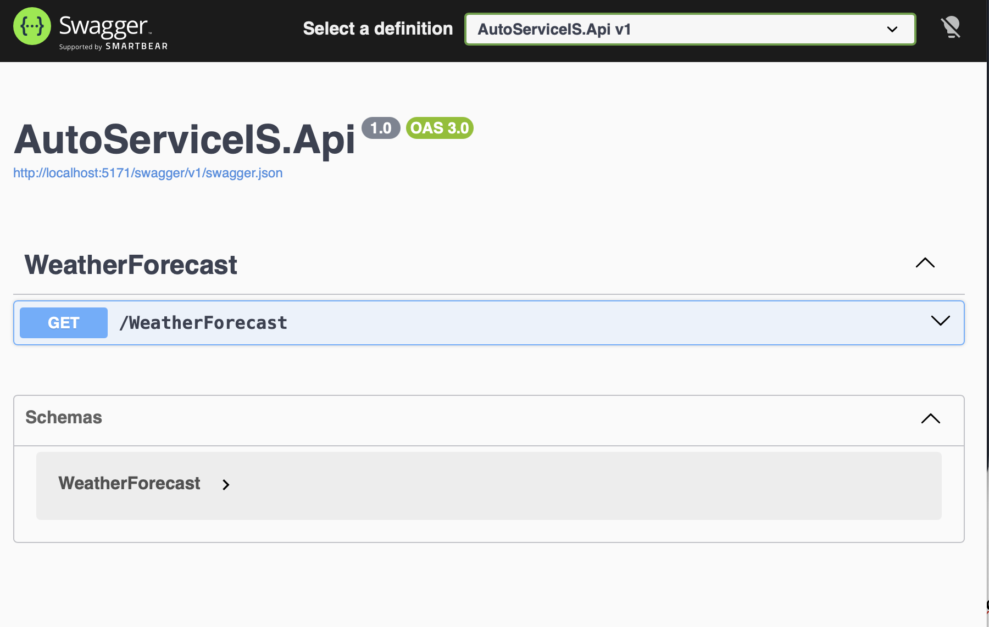 Рисунок 1 — Интерфейс Swagger UI запущенного ASP.NET Core Web API.

6. Проверка установленного программного обеспечения
Работоспособность установленного окружения была проверена с помощью команд терминала:
dotnet --version
git --version
psql --version
code --version
Получены следующие результаты:
- .NET SDK — 10.0.401;
- Git — 2.53.0;
- PostgreSQL — 18.6;
- Visual Studio Code — 1.109.5, архитектура arm64.
Версия DBeaver была проверена через окно About DBeaver.
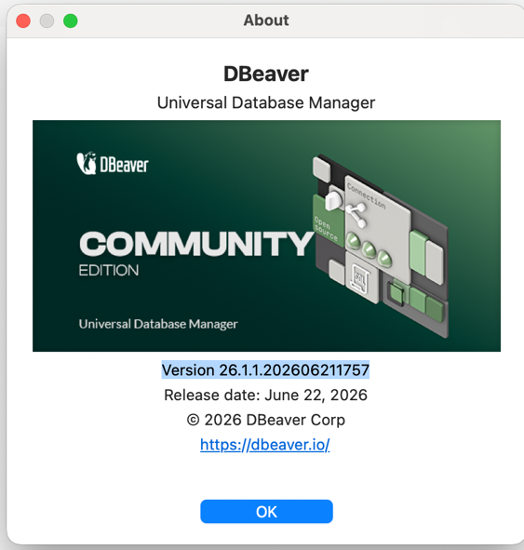
Рисунок 2 — Информация о версии DBeaver.

7. Результат работы
В результате выполнения задачи создан и успешно запущен проект AutoServiceIS.Api на платформе .NET 10.
Настроена работа Swagger/OpenAPI, позволяющая просматривать доступные HTTP-методы API и выполнять их тестирование через веб-интерфейс.
Необходимое программное обеспечение установлено и проверено. Проект успешно собирается и запускается локально.

8. Вывод
В ходе выполнения работы было подготовлено программное окружение для разработки информационной системы «Автосервис». Установлены и проверены необходимые инструменты разработки, создан ASP.NET Core Web API на .NET 10, подключён Swagger/OpenAPI и выполнена проверка запуска приложения.
Полученное окружение готово для дальнейшей разработки функциональности информационной системы.

